МИНИСТЕРСТВО НАУКИ И ВЫСШЕГО ОБРАЗОВАНИЯ РОССИЙСКОЙ ФЕДЕРАЦИИ
федеральное государственное бюджетное образовательное учреждение
высшего образования
«УЛЬЯНОВСКИЙ ГОСУДАРСТВЕННЫЙ ТЕХНИЧЕСКИЙ УНИВЕРСИТЕТ»

Факультет Информационных систем и технологий
Кафедра Информационные системы
Дисциплина Программирование мобильных устройств

КУРСОВОЙ ПРОЕКТ (РАБОТА)
Тема Разработка мобильного приложения «Магазин компьютерной техники» на Flutter для Android

Выполнил студент ___________________ / Макаров Д. В. /
подпись инициалы, фамилия

Курс 3 Группа ПИбд-31

Направление/ специальность 09.03.04 Программная инженерия

Руководитель доцент, к.т.н, доцент
должность, ученая степень, ученое звание
Филиппов Алексей Александрович
фамилия, имя, отчество

Дата сдачи:
«____» ________________20____г.

Дата защиты:
«____» _______________20____г.

Оценка: ______________________

Ульяновск
2024 г.

МИНИСТЕРСТВО НАУКИ И ВЫСШЕГО ОБРАЗОВАНИЯ РОССИЙСКОЙ ФЕДЕРАЦИИ
федеральное государственное бюджетное образовательное учреждение
высшего образования
«УЛЬЯНОВСКИЙ ГОСУДАРСТВЕННЫЙ ТЕХНИЧЕСКИЙ УНИВЕРСИТЕТ»

Факультет Информационных систем и технологий
Кафедра Информационные системы
Дисциплина Программирование мобильных устройств

ЗАДАНИЕ НА КУРСОВОЙ ПРОЕКТ (РАБОТУ)

студенту ___ПИбд-31____ ________________ Макаров Д. В. ____________
группа фамилия, инициалы
Тема проекта (работы)___ Разработка мобильного приложения «Магазин компьютерной техники» на Flutter для Android
Срок сдачи законченного проекта (работы) «___» ________________20____г.
Исходные данные к проекту (работе)_________Задание к курсовой работе____________
(базовое предприятие, характер курсового проекта (работы):
_____________________________________________________________________________
задание кафедры, инициативная НИР, рекомендуемая литература, материалы практики)
______________________________________________________________________________________________________________________________________________________________________________________________________
Содержание пояснительной записки (перечень подлежащих разработке вопросов)
____________________________________________________________________________________________________________________________________________________________________________________________________________________________________________________________________________________________________________________________________________________________________________________________________________
Перечень графического материала (с точным указанием обязательных чертежей)
______________________________________________________________________________________________________________________________________________________________________________________________________
__________________________________________________________________

Руководитель доцент / Филиппов А.А. /
должность подпись инициалы, фамилия

«_____»________________20___г

Студент ___________________________ / Макаров Д.В. /
подпись инициалы, фамилия
«_____»_________________20___г

МИНИСТЕРСТВО НАУКИ И ВЫСШЕГО ОБРАЗОВАНИЯ РОССИЙСКОЙ ФЕДЕРАЦИИ
федеральное государственное бюджетное образовательное учреждение
высшего образования
«УЛЬЯНОВСКИЙ ГОСУДАРСТВЕННЫЙ ТЕХНИЧЕСКИЙ УНИВЕРСИТЕТ»

ОТЗЫВ
руководителя на курсовой проект (работу)

студента ____________Макарова Давида Вячеславовича _________
фамилия, имя и отчество
Факультет Информационных систем и технологий группа ПИбд-31 курс 3
Дисциплина Программирование мобильных устройств
Тема проекта (работы) ____________________________________________________
_____________________________________________________________________________
Отмечаются следующие моменты: актуальность темы исследования; соответствие содержания и структуры курсовой работы ее теме; степень разработанности проблемы, наиболее интересно исследованные вопросы. Оценивается степень самостоятельности и инициативы студента; умение пользоваться различными источниками информации; уровень его теоретической подготовки; умение анализировать научные материалы, делать практические выводы; знание основных концепций, научной и специальной литературы по избранной теме. Содержится оценка проекта (работы) руководителем.
________________________________________________________________________________________________________________________________________________________________________________________________________________________________________________________________________________________________________________________________________________________________________________________________________________________________________________________________________________________________________________________________________________________________________________________________________________________________________________________________________________________________________________________________________________________________________________________________________________________________________________________________________________________________________________________________________________________________________________________________________________________________________________________________________________________________

Руководитель доцент, к.т.н, доцент / Филиппов А.А. /
должность, учёная степень, ученое звание подпись инициалы, фамилия

«_____»________________20____г.

Введение
Сейчас как никогда важно иметь удобный и доступный сервис, который всегда под рукой и позволяет легко найти, изучить характеристики и приобрести необходимую компьютерную технику. Это особенно актуально для пользователей, которые ценят свое время и стремятся получить качественный продукт без долгих поисков. Такой сервис должен предлагать широкий ассортимент товаров, включая телефоны, комплектующие, готовые ПК, а также периферийные устройства, отвечая на все запросы современного покупателя.
К сожалению, большинство существующих решений в этой области объединяют под своим брендом слишком широкий спектр товаров, многие из которых выходят за рамки компьютерной тематики. В ассортименте можно встретить строительные инструменты, кухонную технику и другие категории, которые никак не связаны с основными потребностями тех, кто ищет специализированное оборудование. Это может усложнять выбор, отвлекать внимание и снижать удобство использования таких платформ.
Наличие сервиса, сосредоточенного исключительно на компьютерной технике и предлагающего удобный интерфейс, четко структурированный каталог и конкурентные цены, станет значительным преимуществом для пользователей и позволит решать их задачи быстро и эффективно.
В рамках данной работы разрабатывается решение, главной идеей которого является простое, и главное понятное приложение, с помощью которого можно в любой момент времени узнать цену и характеристики товаров компьютерной техники, их наличие без лишних позиций в списке, имеющее возможность смены локализации для привлечения широкого спектра разноязычной аудитории, а также возможность добавления товаров в избранное, чтобы в последствии можно было просмотреть цены и характеристики интересующих позиции.
Ниже приведено краткое описание бизнес-процессов, которые автоматизируются приложением и сущности, с которыми оперирует данная курсовая работа.
Сущности:
- Сущность "Категория": описывает группу товаров, которую объединяет общее техническое решение (например, видеокарта)
- Сущность "Товар": описывает конкретную единицу товара, содержит информацию о описании, цене, изображении, категории, количество отзывов и среднюю оценку товара.
- Сущность "Пользователь": описывает конечного пользователя приложения, который может просматривать список товаров, добавлять товары в избранное и просматривать карточки определенных товаров.
- API: описывает внешнюю систему, которая передаёт приложению данные в формате JSON, с которыми впоследствии работает само приложение.
- Карточка товара: описывает элемент, который позволяет быстро ознакомиться с краткой информацией о товаре (цена, средняя оценка, картинка и название товара).
Бизнес-процессы, автоматизирующиеся приложением:
- Просмотр списка товаров: Приложение предоставляет функционал просмотра списка всех товаров, получаемых с API, в виде карточек с краткой информацией о товаре, при нажатии на которую совершается переход к странице с детальной информации о товаре
- Сохранение избранных товаров пользователем: Пользователь может выбрать товары, которые ему понравились или которые он хочет отслеживать, приложение их сохраняет в памяти телефона, чтобы потом пользователь смог увидеть свои избранные товары
- Поиск данных: В целях облегчить способ просмотра товаров приложение предоставляет функционал поиска, который позволяет пользователю быстрее находить интересующие его позиции.
- Просмотр детальной информации: Пользователь может перейти на страницу просмотра детальной информации о товаре, чтобы изучить товар подробнее.
- Локализация данных: Приложение обладает функционалом локализации данных, расширяющее круг пользователей приложением.
- Обновление данных пользователем: Пользователь может в любой момент обновить данные, чтобы получать максимально актуальную и точную информацию.

Глава 1. Проектирование программной системы
  - Информационное обеспечение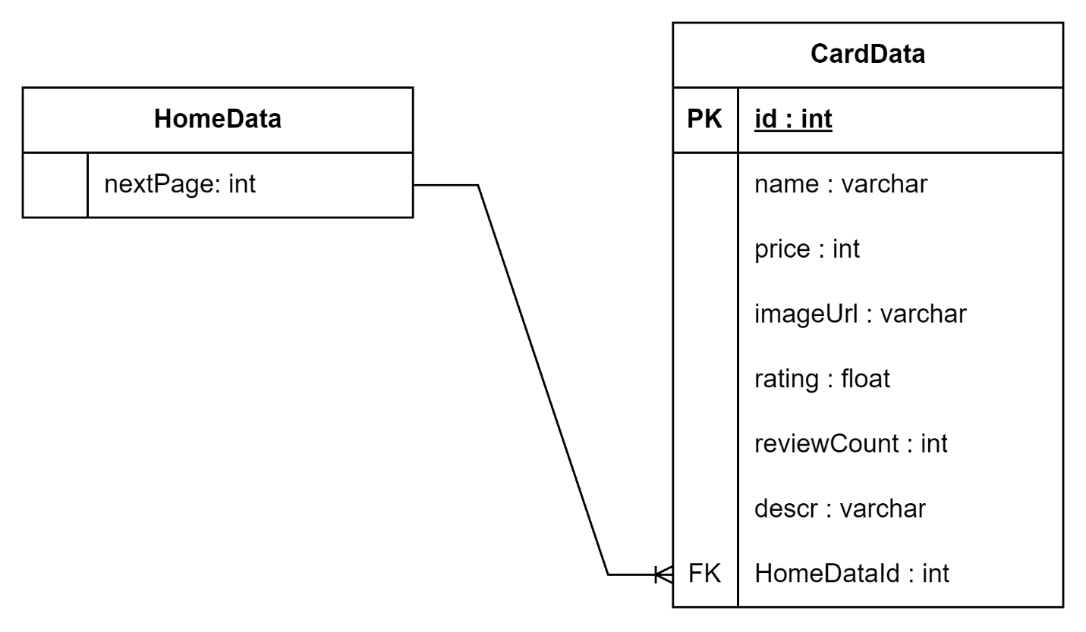
Рисунок 1. ER-диаграмма
Разрабатываемое приложение использует следующие сущности:
- HomeData
  - nextPage (int) – номер следующей страницы, необходим для реализации пагинации; число
- CardData
  - id (int) – уникальный идентификатор; число
  - name (varchar) – название товара; строка
  - price (int) – цена товара; число
  - imageUrl (varchar) – полная URL ссылка на изображение; строка
  - rating (float) – рейтинг товара; число с плавающей запятой
  - reviewCount (int) – количество отзывов о товаре; число
  - descr (varchar) – описание товара; строка
  - HomeDataId (int) – ссылка на HomeData; число.
  - Интерфейс пользователя
- Главный экран
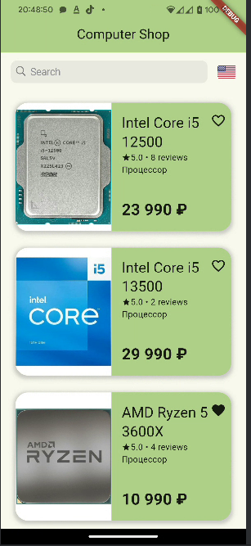
Рисунок 2. Главная форма на английском языке
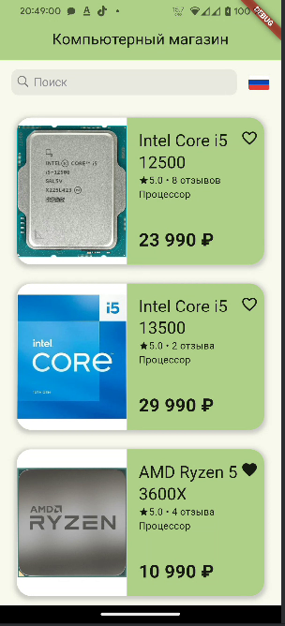
Рисунок 3. Главная форма на русском языке
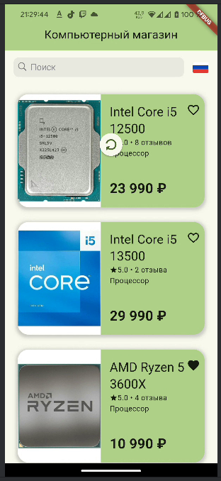
Рисунок 4. Главная форма при обновлении
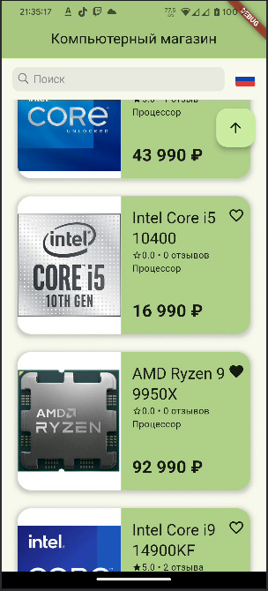
Рисунок 5. Главная форма с кнопкой "В верх"
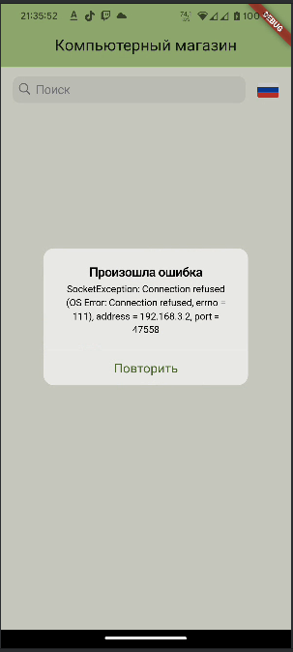
Рисунок 6. Главная форма с ошибкой на русском языке
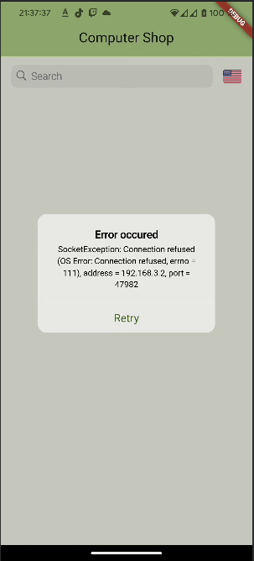
Рисунок 7. Главная страница с ошибкой на английском языке
- Экран с подробной информацией
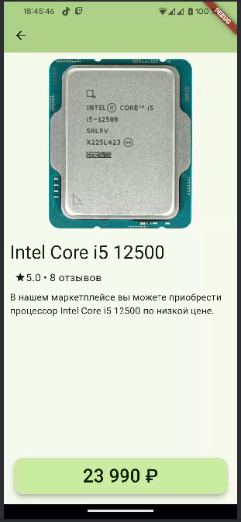
Рисунок 8. Страница товара
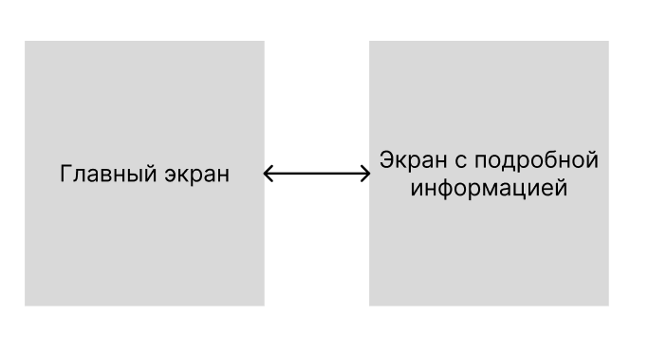
Рисунок 9. Навигационный граф
  - Архитектура приложения
Приложение сделано с использованием многослойной архитектуры, использует паттерн BLoC (Business Logic Component), отделяющий логику от виджетов.
Слои приложения:
- Слой представления (views)
  - Содержит работу с виджетами, экранами и другими визуальными компонентами.
- Слой бизнес-логики (bloc)
  - Содержит логику приложения (обработка пользовательских событий, управление состоянием).
- Слой работы с хранилищем (repositories)
  - Содержит логику работы с API и данными для сущностей.
- Слой работы с сущностями (domain)
  - Содержит сущности, которые затем используются в приложении.
  - Программный интерфейс и функции серверной части
Приложение обращается к серверу, который использует REST API, получает с него данные с помощью GET запросов в виде JSON, которые затем преобразуются в сущности HomeData и CardData.
Серверный функционал:
- Получение информации
  - /item/all
    - Возвращает список товаров в количестве, передаваемом в параметрах, номер текущей страницы, есть ли следующая страница, всего количество страниц;
    - Передаваемые параметры: q – параметр поиска, page – номер страницы, size – количество предметов на странице.
- Пагинация
  - В запросе /item/all можно передать номер страницы в качестве параметра page
    - Возвращается список из товаров на странице, номер текущей страницы, есть ли следующая страница, всего количество страниц.
- Поиск
  - В запросе /item/all можно передать запрос на поиск в качестве параметра q
    - Возвращается список из товаров на странице, подходящие по запросу, номер текущей страницы, есть ли следующая страница, всего количество страниц.
Структура DTO:
- ItemsDto
  - Содержит данные, получаемые с сервера
  - Поля:
    - items (List<ItemDto)
    - totalPages (int)
    - hasNextPage (bool)
    - currentPage (int)
- ItemDto
  - Содержит данные о товаре
  - Поля:
    - id (int)
    - name (string)
    - price (int)
    - description (string)
    - imageUrl (string)
    - rating (double)
    - reviewCount (int)
    - type (TypeDto)
- TypeDto
  - Содержит данные о типе товара
  - Поля:
    - id (int)
    - name (string)

Глава 2. Разработка программной системы
  - 2.1. Слои приложения
Описание ключевых пакетов:
- Основные зависимости для реализации поставленного функционала:
  - shared_preferences: используется для локального хранения данных (лайки).
  - dio и pretty_dio_logger: для работы с REST API и логирования запросов.
  - json_annotation, json_serializable, build_runner: для автоматической сериализации и десериализации данных (DTO).
  - flutter_bloc, equatable: для управления состояниями и событийной логики.
  - intl и flutter_localizations: для реализации локализации.
- Иконки и стилизация:
  - flutter_launcher_icons: замена стандартной иконки приложения на кастомную (assets/icon.png).
- UI и графические элементы:
  - flutter_svg: для работы с файлами изображений в формате SVG.
- Навигация между слоями:
  - Используются методы разделения интерфейсов (DTO, репозитории) и структуры BLoC для инкапсуляции логики и связывания UI с данными.
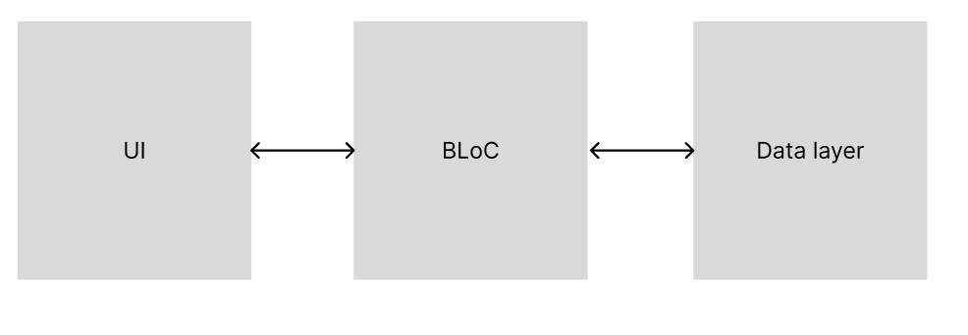
Рисунок 10. Схема взаимодействия между слоями
  - 2.2. Слой для работы с хранилищем
Слой работы с хранилищем отвечает за взаимодействие с данными. Основной упор сделан на разделение ответственности между репозиториями, мапперами и DTO.
- data/repositories
  - ApiInterface – интерфейс работы с API сервера, содержит метод loadData() для переопределения.
  - ItemRepository – класс, который работает с API сервера, получает данные от GET запроса на сервер, формирует DTO с помощью мапперов, в случае ошибки логирует её и передает обработчику ошибок.
    - Поля
      - Dio – класс работы с API для получения данных, а также логирование.
      - baseUrl – эндпоинт сайта, к которому идет запрос получения данных
    - Методы
      - loadData(OnErrorCallback? onError, String? q, int page = 0, int pageSize = 25) – загружает информацию
  - MockRepository – класс-заглушка, используется для debug разработки приложения (возвращает постоянно один и тот же список товаров).
    - Методы
      - loadData(OnErrorCallback? onError) – загружает информацию
- data/mappers
  - ItemsMapper – маппер, преобразует ответ от сервера в сущность HomeData.
    - Методы
      - toDomain() – преобразует данные в HomeData
  - ItemDto – вспомогательный маппер, используется для преобразования в CardData.
    - Методы
      - toDomain() – преобразует данные в CardData
- data/dtos
  - ItemsDto – DTO, используемый для получения ответа от сервера и передачи их для сущности HomeData.
    - Поля
      - items – список объектов типа ItemDto, представляющий данные о товарах или элементах. Может быть null, если данные не загружены или отсутствуют.
      - totalPages – общее количество страниц данных. Может быть null, если эта информация не доступна.
      - hasNextPage – флаг, указывающий, есть ли следующая страница данных для загрузки. Может быть null, если эта информация не доступна.
      - currentPage – номер текущей страницы в пагинированном списке. Может быть null, если эта информация не доступна.
    - Методы
      - fromJson – преобразуют ответ из JSON в DTO.
  - ItemDto – DTO, содержит информацию о товаре
    - Поля
      - id – уникальный идентификатор товара Может быть null в случае, если идентификатор не задан.
      - name – название товара. Может быть null, если название отсутствует.
      - price – цена товара. Может быть null, если цена не указана.
      - description – описание товара. Может быть null, если описание отсутствует.
      - imageUrl – URL изображения элемента. Может быть null, если изображение не задано.
      - rating – рейтинг элемента. Может быть null, если рейтинг отсутствует.
      - reviewCount – количество отзывов о элементе. Может быть null, если количество отзывов неизвестно.
    - Методы
      - fromJson – преобразуют ответ из JSON в DTO
  - TypeDto – DTO, содержит информацию о типе
    - Поля
      - id – уникальный идентификатор категории. Может быть null в случае, если идентификатор не задан.
      - name – название категории. Может быть null, если название отсутствует.
    - Методы
      - fromJson – преобразуют ответ из JSON в DTO.
- domain/models
  - CardData – сущность, содержит все поля, необходимые для карточки
    - Поля
      - name (string)
      - imageUrl (string)
      - price (double)
      - rating (double)
      - reviewCount (int)
      - descr (string)
      - id (int)
      - type (string)
  - HomeData – сущность, содержит список из CardData и номер следующей страницы для пагинации.
    - Поля
      - data (List<CardData>)
      - nextPage (int)
2.3. Слой для реализации бизнес-логики
Слой бизнес-логики обеспечивает обработку событий, управление состоянием и реализацию взаимодействий между представлением и репозиториями. В архитектуре приложения используется паттерн BLoC, который позволяет структурировать логику обработки данных, упрощая управление состоянием и обеспечивая масштабируемость. В данном разделе рассматриваются три основных модуля: HomeBloc, LikeBloc, и LocaleBloc.
- views/bloc/home_bloc
  - HomeBloc – класс, содержит работу с событиями (загрузка данных из репозитория, проверка наличия кнопки «В верх») и ошибки.
    - Методы
      - _onShowButton – если кнопка видна, то передается состояние isButtonToTopShown = true, иначе false.
      - _onLoadData – загружает информацию из репозитория, работа с обновлением и пагинацией.
  - HomeLoadDataEvent – класс, который необходим для работы с событием загрузки данных из репозитория и ошибок.
  - HomeShowButtonToTop – класс, который необходим для работы с событием, в котором показана кнопка «В верх».
  - HomeState – класс, содержащий состояние для отображения.
    - Поля
      - data: содержит данные, полученные с сервера, включая список карточек товаров и номер следующей страницы.
      - isLoading: флаг полной загрузки данных.
      - isPaginationLoading: флаг загрузки данных для следующей страницы.
      - isButtonToTopShown: флаг видимости кнопки «В верх».
      - error: текст ошибки, если она произошла при загрузке данных.
- views/bloc/like_bloc
  - LikeBloc – класс, содержит работу с событиями (загрузка сохранённых лайков, изменения состояния “isLiked”).
    - Методы
      - _onLoadLikes – загружает из sharedPreferences товаров, которые лайкнуты
      - _onChangeLike – изменяет состояние «лайкнутости» товара (удаляет из sharedPreferences, если убран лайк, и наоборот, добавляется, если поставлен).
  - LoadLikesEvent – класс, который необходим для работы с событием загрузки лайкнутых товаров из sharedPreferences.
  - ChangeLikeEvent – класс, который необходим для работы с событием изменения состояния «лайкнутости» товара.
  - LikeState – класс, содержащий состояние для отображения лайкнутых товаров.
    - Поля
      - likedIds: список идентификаторов лайкнутых товаров.
- views/bloc/locale_bloc
  - LocaleBloc – класс, содержит работу с событиями (смена локали).
    - Методы
      - _onChangeLocale – изменяет локаль на другую (первую, которая не является текущей)
  - ChangeLocaleEvent – класс, который необходим для работы с событием изменения локали приложения.
  - LocaleState – класс, содержащий состояние для отображения (текущая локаль).
    - Поля
      - currentLocale: текущая локаль приложения.
  - 2.4. Слой представления
Слой представления реализован с использованием виджетов и отвечает за взаимодействие с пользователем, отображение данных и навигацию между экранами. Он состоит из компонентов, которые представляют данные в виде списков, карточек, детализированных описаний, а также элементов управления, таких как поля поиска и кнопки.
- views/home_page
  - Card – виджет-карточка товара, который содержит всю информацию, необходимую для отображения на ней, кнопку лайка. При нажатии на карточку идет переход на DetailsPage.
    - Поля
      - locale – текущая локаль
      - name – название товара
      - imageUrl – URL изображения, связанного с товаром или элементом, отображается в карточке
      - rating – рейтинг товара в виде числа с плавающей точкой. Может быть null, если данные о рейтинге отсутствуют.
      - reviewCount – количество отзывов, оставленных о товаре. Может быть null, если данные отсутствуют.
      - price – цена товара. Может быть null, если информация о цене отсутствует.
      - id – уникальный идентификатор товара. Может быть null, если идентификатор недоступен.
      - type – тип товара или категория, к которой он относится. Может быть null, если информация о типе отсутствует.
      - onLike – функция обратного вызова, вызываемая при взаимодействии с кнопкой «лайк». Принимает параметры id, name, и текущее состояние «лайкнутости» (isLiked).
      - onTap – функция обратного вызова, вызываемая при нажатии на карточку.
      - isLiked – флаг, показывающий, был ли товар добавлен в избранное. Если true, товар отмечен как «лайкнутый».
    - Информация:
      - Название
      - Цена
      - Рейтинг
      - Количество отзывов
      - Категория
      - Изображение
  - HomePage – виджет (главная страница), содержит список карточек, поисковую строку, кнопку смены локали, кнопку «В верх» (появляется при скролле виджета ниже) и AppBar с названием приложения. В случае ошибки отображается диалоговое окно с ошибкой.
    - Поля
      - scrollController – контроллер скролла, нужен для отслеживания пагинации и кнопки «В верх»
      - searchController – контроллер поиска, необходим для работы с поиском
      - isButtonToTopShown – состояние кнопки «В верх», по умолчанию false
    - Методы
      - _navToDetails – переход к детальной странице
      - _viewListScrollListener – отслеживает прокрутку списка для появления кнопки «В верх» и пагинации
      - _onRefresh – обновляет список данных при жесте «потянуть для обновления» и отправляет событие для перезагрузки с актуальным текстом поиска.
      - _showSnackBar – отображает уведомление с информацией о том, лайкнули ли объект (или был убран лайк).
      - _onLike – изменяет состояние «лайкнутости» объекта
      - _onErrorShowDialog – отображает диалоговое окно при возникновении ошибки, предоставляя пользователю возможность повторить загрузку данных.
      - _goToTop – прокручивает список объектов вверх до начала с помощью анимации.
    - Информация
      - AppBar
      - Поле для поиска (CupertinoSearchBar)
      - Кнопка смены локали
      - Кнопка «В верх»
      - Пагинация (при скролле ниже, чем доступно на экране)
      - Обновление информации
- views/details_page
  - DetailsPage – виджет (страница с подробной информацией), содержит описание товара, картинку товара, название, рейтинг и количество отзывов, кнопку с ценой товара.
    - Поля
      - locale – локаль приложения.
      - data – информация о товаре.
    - Информация
      - Изображение
      - Название
      - Рейтинг
      - Количество отзывов
      - Описание
      - FloatingActionButton с ценой товара

Глава 3. Руководство пользователя
Приложение «Магазин компьютерной техники» представляет собой приложение, где можно легко найти и изучить характеристики различных товаров, включая телефоны, комплектующие, готовые ПК и периферийные устройства. Оно создано для того, чтобы предоставить удобный и быстрый доступ к товарам, без лишней информации, чтобы была возможность сосредоточиться только на том, что действительно важно.
Основные функции приложения
Приложение предлагает простой и удобный интерфейс для поиска, выбора и сохранения товаров, что позволяет вам быстро получить всю необходимую информацию.
- Просмотр списка товаров: Вы можете просматривать товары, отсортированные по категориям или искать их по конкретным параметрам.
- Избранные товары: Добавляйте понравившиеся товары в список избранных для дальнейшего изучения и отслеживания изменений.
- Поиск товаров: Удобная строка поиска позволяет быстро найти нужные товары по имени или категории.
- Детальная информация: Перейдите на страницу с подробным описанием товара для изучения его характеристик, цены, рейтинга и отзывов.
- Локализация: Возможность переключения между языками для удобства пользователей с разными языковыми предпочтениями.
- Обновление данных: Вы можете обновить информацию о товарах, чтобы всегда быть в курсе актуальных цен и характеристик.
Приложение разработано с простым и интуитивно понятным интерфейсом, что делает его доступным для пользователей любого уровня. Целевая аудитория приложения
Приложение ориентировано на широкий круг пользователей, заинтересованных в приобретении компьютерной техники и комплектующих. Однако, учитывая особенности функционала и контекст использования, можно выделить несколько ключевых групп целевой аудитории:
- Технолюбители и гики: Люди, которые интересуются новыми технологиями и всегда в поисках самых актуальных и мощных решений на рынке компьютерной техники.
- Геймеры: Пользователи, которые ищут игровую технику, такие как видеокарты, игровые ноутбуки, клавиатуры, мыши и другие периферийные устройства.
- Профессионалы и разработчики: Люди, работающие в сфере IT, разработки программного обеспечения, а также технические специалисты, которым необходима техника для работы с большими данными, моделированием, программированием и другими высокоинтенсивными задачами.
- Студенты и начинающие пользователи: Молодые пользователи или люди, начинающие заниматься компьютерными технологиями, которые ищут доступные и функциональные решения для учебы или работы.
- Покупатели, заинтересованные в периферийных устройствах: Люди, которые ищут дополнительные устройства для своего ПК, такие как мониторы, клавиатуры, мыши, наушники и другие аксессуары.
- Покупатели с ограниченным временем: Люди, которым нужно быстро и удобно найти и приобрести технику, не тратя много времени на поиск и выбор.
- Пользователи, интересующиеся актуальными предложениями и скидками: Покупатели, которые хотят следить за изменениями в ценах на товары и выгодными предложениями.
Целевая аудитория приложения охватывает широкий круг пользователей, от опытных технолюбителей до новичков, которым нужно доступное и понятное решение для поиска компьютерной техники. Удобный интерфейс, фильтрация товаров, детальная информация и возможность отслеживания избранных товаров делают приложение полезным инструментом для каждого пользователя.
Для начала работы с приложением нужно выполнить следующие шаги:
- Найти приложение на устройстве:
  - После установки приложения на мобильное устройство его иконка появится на главном экране или в списке установленных программ.
  - Иконка приложения содержит ПК, который выделяется среди других иконок. Это позволяет легко находить его даже при большом количестве установленных программ.
- Запуск приложение:
  - Необходимо нажать на иконку приложения одним касанием экрана.
  - При запуске приложения происходит краткая загрузка данных, после чего автоматически открывается главный экран.
- Первое открытие:
  - При запуске приложение автоматически подгрузит актуальные данные и сформирует список карточек товаров на главном экране.
- Для корректной работы необходимо обеспечить доступ к интернету, чтобы приложение могло загружать и обновлять информацию.
После успешного запуска приложения пользователь сразу попадает на главный экран, где представлены карточки товаров и функциональные элементы интерфейса. Главный экран разработан таким образом, чтобы пользователь мог интуитивно начать работу с приложением — будь то поиск, просмотр карточек или смена языка.
В случае отсутствия подключения к интернету приложение отобразит уведомление о необходимости подключения для корректной загрузки данных.
Главный экран

Рисунок 11. Главный экран
Элементы главного экрана:
Поисковая строка:
- Расположена в верхней части экрана.
- Используется для ввода ключевых слов и поиска интересующего аниме.
- Ввод текста активирует фильтрацию карточек, отображая только те, что соответствуют введённому запросу.
Пример использования:
Если ввести слово "RTX", приложение отобразит карточки, содержащие это название.
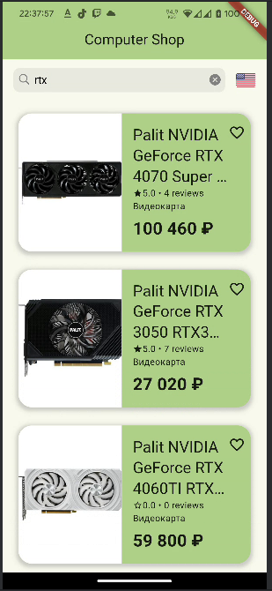
Рисунок 12. Пример использования поиска
Кнопка смены локализации:
  - Иконка флага, расположенная справа от поисковой строки.
  - При нажатии меняет язык интерфейса между русским и английским.
Пример использования:
Если текущий язык — русский, то после нажатия язык переключится на английский.
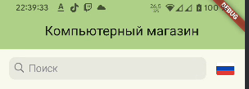
Рисунок 13. Изменённая локаль приложения
Кнопка «В верх»:
- Появляется, если пролистать список карточек чуть ниже
- При нажатии возвращает вверх
Пример использования:
Если пользователь далеко пролистал, он может вернутся вверх по нажатию одной кнопки.
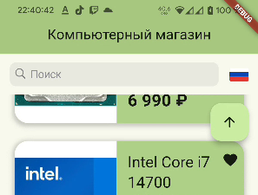
Рисунок 14. Кнопка "В верх"
Отображение ошибки
- Появляется при ошибки со стороны приложения
- Содержит кнопку «Повторить»
Пример использования:
Если вдруг сервер внезапно перестал отвечать (например, проблемы с соединением у пользователя), то приложение выведет соответствующую ошибку

Рисунок 15. Отображение ошибки
Список карточек товаров:
- Основная область экрана, содержащая карточки с изображениями, названиями, категорией, рейтингом и ценой
- Прокрутка списка вниз автоматически подгружает новые карточки, что позволяет удобно просматривать большое количество товаров.
Описание карточки:
- Каждая карточка состоит из следующих элементов:
- Изображение — изображение товара;
- Название — название товара;
- Рейтинг — средняя оценка на основе отзывов
- Количество отзывов
- Категория
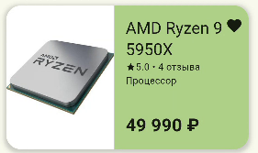
Рисунок 16. Карточка с товаром
Индикатор загрузки:
- Внизу экрана появляется круговой индикатор загрузки, если приложение подгружает дополнительные данные.
Пример сценария использования:
- Пользователь вводит ключевое слово в строку поиска и видит отфильтрованные результаты.
- При прокрутке списка вниз приложение подгружает новые карточки.
Экран дополнительной информации открывается при нажатии на карточку с товаром на главном экране. Этот экран предоставляет более детальные сведения о выбранном товаре.
Элементы экрана дополнительной информации:
- Изображение товара:
  - Отображается в верхней части экрана.
- Название и описание:
  - Название товара отображается крупным шрифтом.
  - Под ним приводится расширенное описание о товаре.
- Рейтинг:
  - Представлен в числа с плавающей запятой и количества отзывов.
- Цена:
  - Отображается снизу в виде FloatingActionButton
  - Помогает пользователю узнать цену на данную позицию
Пример использования:
- Пользователь нажимает на карточку "AMD Ryzen 9 5950X " на главном экране. Открывается экран дополнительной информации, где он видит дополнительную информацию.
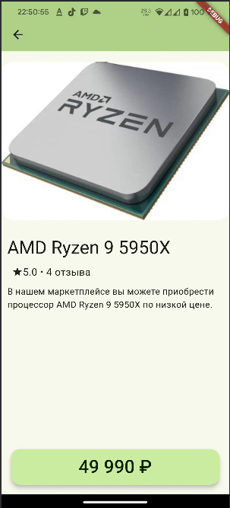
Рисунок 17. Экран с дополнительной информацией о товаре
Контрольный пример работы с приложением
Шаг 1: Запуск приложения
  - Найдите иконку приложения на главном экране устройства.
  - Запустите приложение одним нажатием.
Шаг 2: Использование поиска
  - Введите название интересующего товара в строку поиска (например, "AMD Ryzen").
  - Приложение отобразит все карточки, соответствующие введённому запросу.
Шаг 3: Просмотр карточки
  - Пролистайте список карточек и выберите интересующую.
  - Нажмите на карточку для перехода к экрану дополнительной информации.
Шаг 4: Просмотр детальной информации
  - На экране дополнительной информации ознакомьтесь с изображением, описанием, рейтингом и ценой.
Шаг 5: Смена языка
  - Вернитесь на главный экран.
  - Нажмите на иконку с изображением флага для смены языка интерфейса.

Выводы
В ходе выполнения данной работы было разработано удобное и функциональное приложение для поиска, выбора и изучении информации о товарах компьютерной техники. Основная цель проекта заключалась в создании пользовательского интерфейса, который обеспечивает простоту взаимодействия и доступность ключевой информации для разных категорий пользователей. Поставленные цели были достигнуты. В результате работы были достигнуты следующие выводы:
- Сосредоточенность на целевой аудитории
  - Приложение ориентировано на пользователей, которые ищут компьютерную технику и комплектующие. Благодаря структурированному каталогу, фильтрам и локализации данных, приложение удовлетворяет запросы широкой аудитории.
- Простота и удобство использования
  - Реализованный интерфейс приложения позволяет легко искать товары, добавлять их в избранное, получать детальную информацию и обновлять данные для получения актуальных цен. Эти функции делают процесс выбора техники интуитивно понятным и быстрым.
- Автоматизация бизнес-процессов
  - Приложение эффективно решает задачи, связанные с просмотром, поиском, сохранением и обновлением информации о товарах. Это позволяет минимизировать ручные операции и облегчить процесс выбора продукции для пользователей.
- Поддержка локализации
  - Возможность смены языка интерфейса делает приложение доступным для пользователей с разными языковыми предпочтениями, что расширяет его аудиторию и делает его полезным для международных пользователей.
- Современные технологии и подходы
  - Использование архитектуры BLoC, взаимодействие с API и работа с локальным хранилищем (SharedPreferences) обеспечили стабильность, масштабируемость и гибкость приложения. Это позволяет легко интегрировать дополнительные функции в будущем.
- Фокус на пользовательском опыте
  - Функции добавления товаров в избранное, отображения детальной информации и реализации поиска обеспечивают высокий уровень удовлетворенности пользователей, позволяя им получать необходимую информацию быстро и удобно.
Созданное приложение демонстрирует высокую практическую ценность для пользователей, заинтересованных в компьютерной технике. Разработка показывает, как можно использовать современные технологии для автоматизации рутинных задач, улучшения пользовательского опыта и увеличения доступности сервиса. В перспективе приложение можно расширить дополнительными функциями, такими как персонализированные рекомендации, интеграция с системами оплаты и доставки, что сделает его еще более полезным и конкурентоспособным на рынке.

Ресурсы
- Git-репозиторий проекта – https://git.is.ulstu.ru/DavidMakarov/MobileProgrammingCourseWork

Исходный код приложения

import 'package:flutter/cupertino.dart';
import '../locale/l10n/app_localizations.dart';

extension LocalContextX on BuildContext {
AppLocale get locale => AppLocale.of(this)!;
}

import 'dart:async';
import 'dart:ui';

class Debounce {
factory Debounce() => _instance;

Debounce._();

static final Debounce _instance = Debounce._();

static Timer? _timer;

static void run(VoidCallback action, {Duration delay = const Duration(milliseconds: 500)}) {
_timer?.cancel();
_timer = Timer(delay, action);
}
}

typedef OnErrorCallback = void Function(String? error)?;

import 'package:course_work/components/locale/l10n/app_localizations.dart';
import 'package:flutter/cupertino.dart';
import 'package:flutter/material.dart';
import 'package:intl/intl.dart';

class Formatter {
static String formatPrice(int price) {
return '${NumberFormat.decimalPattern('ru').format(price)} ₽';
}

static IconData getStarIconForRating(double? rating) {
if (rating == null) {
return Icons.star_border;
}
if (rating == 0.0) {
return Icons.star_border;
}
if (rating < 5) {
return Icons.star_half;
}
return Icons.star;
}

static String getReviewString(AppLocale locale, int reviewCount) {
switch (locale.localeName) {
case 'ru':
if (reviewCount % 10 == 0 || (reviewCount % 100 >= 10 && reviewCount % 100 <= 20) || (reviewCount % 10 >= 5 && reviewCount % 10 <= 9)) {
return '${locale.apiReviewCount}ов';
}
if (reviewCount % 10 >= 2 && reviewCount % 10 <= 4) {
return '${locale.apiReviewCount}а';
}
return locale.apiReviewCount;
case 'en':
if (reviewCount == 1) {
return locale.apiReviewCount;
}
return '${locale.apiReviewCount}s';
default:
return locale.apiReviewCount;
}
}
}

/// Generate by [asset_generator](https://github.com/fluttercandies/flutter_asset_generator) library.
/// PLEASE DO NOT EDIT MANUALLY.
// ignore_for_file: constant_identifier_names
class R {
const R._();

static const String ASSETS_SVG_RU_SVG = 'assets/svg/ru.svg';

static const String ASSETS_SVG_US_SVG = 'assets/svg/us.svg';
}

import 'package:json_annotation/json_annotation.dart';

part "item_dto.g.dart";

@JsonSerializable(createToJson: false)
class ItemsDto {
final List<ItemDto>? items;
@JsonKey(name: 'totalPages')
final int? totalPages;
@JsonKey(name: 'hasNext')
final bool? hasNextPage;
final int? currentPage;

const ItemsDto({this.items, this.totalPages, this.hasNextPage, this.currentPage});

factory ItemsDto.fromJson(Map<String, dynamic> json) => _$ItemsDtoFromJson(json);
}

@JsonSerializable(createToJson: false)
class ItemDto {
final int? id;
final String? name;
final double? price;
final int? count;
final String? description;
final String? imageUrl;
final double? rating;
final int? reviewCount;
final TypeDto? type;

const ItemDto(
{this.id,
this.name,
this.price,
this.count,
this.description,
this.imageUrl,
this.rating,
this.reviewCount,
this.type});

factory ItemDto.fromJson(Map<String, dynamic> json) => _$ItemDtoFromJson(json);
}

@JsonSerializable(createToJson: false)
class TypeDto {
final int? id;
final String? name;

const TypeDto(
{this.id,
this.name
});

factory TypeDto.fromJson(Map<String, dynamic> json) => _$TypeDtoFromJson(json);
}

// GENERATED CODE - DO NOT MODIFY BY HAND

part of 'item_dto.dart';

// **************************************************************************
// JsonSerializableGenerator
// **************************************************************************

ItemsDto _$ItemsDtoFromJson(Map<String, dynamic> json) => ItemsDto(
items: (json['items'] as List<dynamic>?)
?.map((e) => ItemDto.fromJson(e as Map<String, dynamic>))
.toList(),
totalPages: (json['totalPages'] as num?)?.toInt(),
hasNextPage: json['hasNext'] as bool?,
currentPage: (json['currentPage'] as num?)?.toInt(),
);

ItemDto _$ItemDtoFromJson(Map<String, dynamic> json) => ItemDto(
id: (json['id'] as num?)?.toInt(),
name: json['name'] as String?,
price: (json['price'] as num?)?.toDouble(),
count: (json['count'] as num?)?.toInt(),
description: json['description'] as String?,
imageUrl: json['imageUrl'] as String?,
rating: (json['rating'] as num?)?.toDouble(),
reviewCount: (json['reviewCount'] as num?)?.toInt(),
type: json['type'] == null
? null
: TypeDto.fromJson(json['type'] as Map<String, dynamic>),
);

TypeDto _$TypeDtoFromJson(Map<String, dynamic> json) => TypeDto(
id: (json['id'] as num?)?.toInt(),
name: json['name'] as String?,
);

import 'package:course_work/data/dtos/item_dto.dart';
import 'package:course_work/domain/models/card.dart';
import 'package:course_work/domain/models/home.dart';

extension ItemsMapper on ItemsDto {
HomeData toDomain() => HomeData(
data: items?.map((dto) => dto.toDomain()).toList(),
nextPage: (hasNextPage ?? false) ? ((currentPage ?? 0) + 1) : null);
}

extension ItemMapper on ItemDto {
CardData toDomain() => CardData(
id: id.toString(),
name: name ?? "",
imageUrl: imageUrl ?? "placeholder.co/250",
price: price,
count: count,
reviewCount: reviewCount,
rating: rating,
descr: description,
type: type?.name
);
}

import 'package:course_work/components/utils/error_callback.dart';
import 'package:course_work/domain/models/home.dart';

abstract class ApiInterface {
Future<HomeData?> loadData({OnErrorCallback onError});
}

import 'dart:developer';
import 'package:course_work/components/utils/error_callback.dart';
import 'package:course_work/data/dtos/item_dto.dart';
import 'package:course_work/data/mappers/item_mapper.dart';
import 'package:course_work/domain/models/home.dart';
import 'package:dio/dio.dart';

import 'api_interface.dart';

class ItemsRepository extends ApiInterface {
static final Dio _dio = Dio();

static const String _baseUrl = "http://192.168.3.2:8080";

@override
Future<HomeData?> loadData(
{OnErrorCallback onError, String? q, int page = 0, int pageSize = 25}) async {
try {
const String url = "$_baseUrl/api/1.0/item/all";

final Response<dynamic> response = await _dio.get<Map<dynamic, dynamic>>(url,
queryParameters: {'q': q, 'page': page, 'size': !(pageSize > 25) ? pageSize : 25});

final ItemsDto dto = ItemsDto.fromJson(response.data as Map<String, dynamic>);

final HomeData data = dto.toDomain();

return data;
} on DioException catch (e) {
Response<dynamic>? errorResp = e.response;
onError?.call(e.error?.toString());

log("Exception. ${errorResp?.data['message']}", error: e);
return null;
}
}
}

import 'package:course_work/components/utils/error_callback.dart';
import 'package:course_work/data/repositories/api_interface.dart';

import '../../domain/models/card.dart';
import '../../domain/models/home.dart';

class MockRepository extends ApiInterface {
@override
Future<HomeData?> loadData({OnErrorCallback onError}) async {
return HomeData(
data: [
CardData(
name: "Test",
imageUrl: "https://loremflickr.com/250/150/cpu",
reviewCount: 0,
rating: 0.0,
count: 10,
price: 10000),
CardData(
name: "Test 2",
imageUrl: "https://loremflickr.com/250/150/phone",
reviewCount: 0,
rating: 0.0,
count: 1,
price: 10300),
CardData(
name: "Test 3",
imageUrl: "https://loremflickr.com/250/150/iphone",
reviewCount: 0,
rating: 0.0,
count: 144,
price: 29300),
],
);
}
}

class CardData {
final String name;
final String imageUrl;
final double? price;
final int? count;
final double? rating;
final int? reviewCount;
final String? descr;
final String? id;
final String? type;

const CardData(
{required this.name,
required this.imageUrl,
required this.price,
required this.count,
required this.reviewCount,
required this.rating,
this.descr,
this.type,
this.id});
}

import 'card.dart';

class HomeData {
final List<CardData>? data;
final int? nextPage;

HomeData({this.data, this.nextPage});
}

import 'package:course_work/data/repositories/item_repository.dart';
import 'package:course_work/views/bloc/home_bloc/home_events.dart';
import 'package:course_work/views/bloc/home_bloc/home_state.dart';
import 'package:flutter_bloc/flutter_bloc.dart';

class HomeBloc extends Bloc<HomeEvent, HomeState> {
final ItemsRepository repo;

HomeBloc(this.repo) : super(const HomeState()) {
on<HomeLoadDataEvent>(_onLoadData);
on<HomeShowButtonToTopEvent>(_onShowButton);
}

Future<void> _onShowButton(HomeShowButtonToTopEvent event, Emitter<HomeState> emit) async {
if (event.isShown != null) {
emit(state.copyWith(isButtonToTopShown: event.isShown == true));
}
}

Future<void> _onLoadData(HomeLoadDataEvent event, Emitter<HomeState> emit) async {
if (event.hasError != null && event.hasError == true) {
emit(state.copyWith(error: null));
}

event.nextPage == null ? emit(state.copyWith(isLoading: true)) : emit(state.copyWith(isPaginationLoading: true));

String? error;

final data =
await repo.loadData(q: event.search, page: event.nextPage ?? 1, onError: (e) => error = e);

if (event.nextPage != null) {
data?.data?.insertAll(0, state.data?.data ?? []);
}

emit(state.copyWith(data: data, isLoading: false, isPaginationLoading: false, error: error));
}
}

abstract class HomeEvent {
const HomeEvent();
}

class HomeLoadDataEvent extends HomeEvent {
final String? search;
final int? nextPage;
final bool? hasError;

const HomeLoadDataEvent({this.search, this.nextPage, this.hasError});
}

class HomeShowButtonToTopEvent extends HomeEvent {
final bool? isShown;

const HomeShowButtonToTopEvent({this.isShown});
}

import 'package:copy_with_extension/copy_with_extension.dart';
import 'package:course_work/domain/models/home.dart';
import 'package:equatable/equatable.dart';

part 'home_state.g.dart';

@CopyWith()
class HomeState extends Equatable {
final HomeData? data;
final bool isLoading;
final bool isPaginationLoading;
final bool isButtonToTopShown;
final String? error;

const HomeState(
{this.data,
this.isLoading = false,
this.isPaginationLoading = false,
this.isButtonToTopShown = false,
this.error});

@override
List<Object?> get props => [data, isLoading, isPaginationLoading, isButtonToTopShown, error];
}

// GENERATED CODE - DO NOT MODIFY BY HAND

part of 'home_state.dart';

// **************************************************************************
// CopyWithGenerator
// **************************************************************************

abstract class _$HomeStateCWProxy {
HomeState data(HomeData? data);

HomeState isLoading(bool isLoading);

HomeState isPaginationLoading(bool isPaginationLoading);

HomeState isButtonToTopShown(bool isButtonToTopShown);

HomeState error(String? error);

/// This function **does support** nullification of nullable fields. All `null` values passed to `non-nullable` fields will be ignored. You can also use `HomeState(...).copyWith.fieldName(...)` to override fields one at a time with nullification support.
///
/// Usage
/// ```dart
/// HomeState(...).copyWith(id: 12, name: "My name")
/// ````
HomeState call({
HomeData? data,
bool? isLoading,
bool? isPaginationLoading,
bool? isButtonToTopShown,
String? error,
});
}

/// Proxy class for `copyWith` functionality. This is a callable class and can be used as follows: `instanceOfHomeState.copyWith(...)`. Additionally contains functions for specific fields e.g. `instanceOfHomeState.copyWith.fieldName(...)`
class _$HomeStateCWProxyImpl implements _$HomeStateCWProxy {
const _$HomeStateCWProxyImpl(this._value);

final HomeState _value;

@override
HomeState data(HomeData? data) => this(data: data);

@override
HomeState isLoading(bool isLoading) => this(isLoading: isLoading);

@override
HomeState isPaginationLoading(bool isPaginationLoading) =>
this(isPaginationLoading: isPaginationLoading);

@override
HomeState isButtonToTopShown(bool isButtonToTopShown) =>
this(isButtonToTopShown: isButtonToTopShown);

@override
HomeState error(String? error) => this(error: error);

@override

/// This function **does support** nullification of nullable fields. All `null` values passed to `non-nullable` fields will be ignored. You can also use `HomeState(...).copyWith.fieldName(...)` to override fields one at a time with nullification support.
///
/// Usage
/// ```dart
/// HomeState(...).copyWith(id: 12, name: "My name")
/// ````
HomeState call({
Object? data = const $CopyWithPlaceholder(),
Object? isLoading = const $CopyWithPlaceholder(),
Object? isPaginationLoading = const $CopyWithPlaceholder(),
Object? isButtonToTopShown = const $CopyWithPlaceholder(),
Object? error = const $CopyWithPlaceholder(),
}) {
return HomeState(
data: data == const $CopyWithPlaceholder()
? _value.data
// ignore: cast_nullable_to_non_nullable
: data as HomeData?,
isLoading: isLoading == const $CopyWithPlaceholder() || isLoading == null
? _value.isLoading
// ignore: cast_nullable_to_non_nullable
: isLoading as bool,
isPaginationLoading:
isPaginationLoading == const $CopyWithPlaceholder() ||
isPaginationLoading == null
? _value.isPaginationLoading
// ignore: cast_nullable_to_non_nullable
: isPaginationLoading as bool,
isButtonToTopShown: isButtonToTopShown == const $CopyWithPlaceholder() ||
isButtonToTopShown == null
? _value.isButtonToTopShown
// ignore: cast_nullable_to_non_nullable
: isButtonToTopShown as bool,
error: error == const $CopyWithPlaceholder()
? _value.error
// ignore: cast_nullable_to_non_nullable
: error as String?,
);
}
}

extension $HomeStateCopyWith on HomeState {
/// Returns a callable class that can be used as follows: `instanceOfHomeState.copyWith(...)` or like so:`instanceOfHomeState.copyWith.fieldName(...)`.
// ignore: library_private_types_in_public_api
_$HomeStateCWProxy get copyWith => _$HomeStateCWProxyImpl(this);
}

import 'package:flutter_bloc/flutter_bloc.dart';
import 'package:shared_preferences/shared_preferences.dart';

import 'like_events.dart';
import 'like_state.dart';

const String _likedPrefsKey = 'liked';

class LikeBloc extends Bloc<LikeEvent, LikeState> {
LikeBloc() : super(const LikeState(likedIds: [])) {
on<ChangeLikeEvent>(_onChangeLike);
on<LoadLikesEvent>(_onLoadLikes);
}

Future<void> _onLoadLikes(LoadLikesEvent event, Emitter<LikeState> emit) async {
final prefs = await SharedPreferences.getInstance();
final data = prefs.getStringList(_likedPrefsKey);

emit(state.copyWith(likedIds: data));
}

Future<void> _onChangeLike(ChangeLikeEvent event, Emitter<LikeState> emit) async {
final updatedList = List<String>.from(state.likedIds ?? []);

if (updatedList.contains(event.id)) {
updatedList.remove(event.id);
} else {
updatedList.add(event.id);
}

final prefs = await SharedPreferences.getInstance();
prefs.setStringList(_likedPrefsKey, updatedList);

emit(state.copyWith(likedIds: updatedList));
}
}

abstract class LikeEvent {
const LikeEvent();
}

class LoadLikesEvent extends LikeEvent {
const LoadLikesEvent();
}

class ChangeLikeEvent extends LikeEvent {
final String id;
const ChangeLikeEvent(this.id);
}

import 'package:copy_with_extension/copy_with_extension.dart';
import 'package:equatable/equatable.dart';

part 'like_state.g.dart';

@CopyWith()
class LikeState extends Equatable {
final List<String>? likedIds;

const LikeState({this.likedIds});

@override
List<Object?> get props => [likedIds];
}

// GENERATED CODE - DO NOT MODIFY BY HAND

part of 'like_state.dart';

// **************************************************************************
// CopyWithGenerator
// **************************************************************************

abstract class _$LikeStateCWProxy {
LikeState likedIds(List<String>? likedIds);

/// This function **does support** nullification of nullable fields. All `null` values passed to `non-nullable` fields will be ignored. You can also use `LikeState(...).copyWith.fieldName(...)` to override fields one at a time with nullification support.
///
/// Usage
/// ```dart
/// LikeState(...).copyWith(id: 12, name: "My name")
/// ````
LikeState call({
List<String>? likedIds,
});
}

/// Proxy class for `copyWith` functionality. This is a callable class and can be used as follows: `instanceOfLikeState.copyWith(...)`. Additionally contains functions for specific fields e.g. `instanceOfLikeState.copyWith.fieldName(...)`
class _$LikeStateCWProxyImpl implements _$LikeStateCWProxy {
const _$LikeStateCWProxyImpl(this._value);

final LikeState _value;

@override
LikeState likedIds(List<String>? likedIds) => this(likedIds: likedIds);

@override

/// This function **does support** nullification of nullable fields. All `null` values passed to `non-nullable` fields will be ignored. You can also use `LikeState(...).copyWith.fieldName(...)` to override fields one at a time with nullification support.
///
/// Usage
/// ```dart
/// LikeState(...).copyWith(id: 12, name: "My name")
/// ````
LikeState call({
Object? likedIds = const $CopyWithPlaceholder(),
}) {
return LikeState(
likedIds: likedIds == const $CopyWithPlaceholder()
? _value.likedIds
// ignore: cast_nullable_to_non_nullable
: likedIds as List<String>?,
);
}
}

extension $LikeStateCopyWith on LikeState {
/// Returns a callable class that can be used as follows: `instanceOfLikeState.copyWith(...)` or like so:`instanceOfLikeState.copyWith.fieldName(...)`.
// ignore: library_private_types_in_public_api
_$LikeStateCWProxy get copyWith => _$LikeStateCWProxyImpl(this);
}

import 'dart:ui';

import 'package:course_work/components/locale/l10n/app_localizations.dart';
import 'package:flutter_bloc/flutter_bloc.dart';

import 'locale_events.dart';
import 'locale_state.dart';

class LocaleBloc extends Bloc<LocaleEvent, LocaleState> {
LocaleBloc(Locale defaultLocale) : super(LocaleState(currentLocale: defaultLocale)) {
on<ChangeLocaleEvent>(_onChangeLocale);
}

Future<void> _onChangeLocale(ChangeLocaleEvent event, Emitter<LocaleState> emit) async {
final toChange = AppLocale.supportedLocales
.firstWhere((loc) => loc.languageCode != state.currentLocale.languageCode);
emit(state.copyWith(currentLocale: toChange));
}
}

abstract class LocaleEvent {
const LocaleEvent();
}

class ChangeLocaleEvent extends LocaleEvent {
const ChangeLocaleEvent();
}

abstract class LocaleEvent {
const LocaleEvent();
}

class ChangeLocaleEvent extends LocaleEvent {
const ChangeLocaleEvent();
}

import 'dart:ui';

import 'package:copy_with_extension/copy_with_extension.dart';
import 'package:equatable/equatable.dart';

part 'locale_state.g.dart';

@CopyWith()
class LocaleState extends Equatable {
final Locale currentLocale;

const LocaleState({required this.currentLocale});

@override
List<Object?> get props => [currentLocale];
}

// GENERATED CODE - DO NOT MODIFY BY HAND

part of 'locale_state.dart';

// **************************************************************************
// CopyWithGenerator
// **************************************************************************

abstract class _$LocaleStateCWProxy {
LocaleState currentLocale(Locale currentLocale);

/// This function **does support** nullification of nullable fields. All `null` values passed to `non-nullable` fields will be ignored. You can also use `LocaleState(...).copyWith.fieldName(...)` to override fields one at a time with nullification support.
///
/// Usage
/// ```dart
/// LocaleState(...).copyWith(id: 12, name: "My name")
/// ````
LocaleState call({
Locale? currentLocale,
});
}

/// Proxy class for `copyWith` functionality. This is a callable class and can be used as follows: `instanceOfLocaleState.copyWith(...)`. Additionally contains functions for specific fields e.g. `instanceOfLocaleState.copyWith.fieldName(...)`
class _$LocaleStateCWProxyImpl implements _$LocaleStateCWProxy {
const _$LocaleStateCWProxyImpl(this._value);

final LocaleState _value;

@override
LocaleState currentLocale(Locale currentLocale) =>
this(currentLocale: currentLocale);

@override

/// This function **does support** nullification of nullable fields. All `null` values passed to `non-nullable` fields will be ignored. You can also use `LocaleState(...).copyWith.fieldName(...)` to override fields one at a time with nullification support.
///
/// Usage
/// ```dart
/// LocaleState(...).copyWith(id: 12, name: "My name")
/// ````
LocaleState call({
Object? currentLocale = const $CopyWithPlaceholder(),
}) {
return LocaleState(
currentLocale:
currentLocale == const $CopyWithPlaceholder() || currentLocale == null
? _value.currentLocale
// ignore: cast_nullable_to_non_nullable
: currentLocale as Locale,
);
}
}

extension $LocaleStateCopyWith on LocaleState {
/// Returns a callable class that can be used as follows: `instanceOfLocaleState.copyWith(...)` or like so:`instanceOfLocaleState.copyWith.fieldName(...)`.
// ignore: library_private_types_in_public_api
_$LocaleStateCWProxy get copyWith => _$LocaleStateCWProxyImpl(this);
}

import 'package:flutter/cupertino.dart';
import 'package:flutter_svg/flutter_svg.dart';

import '../../components/resourses.g.dart';

abstract class SvgObjects {
static void init() {
final pics = <String>[R.ASSETS_SVG_RU_SVG, R.ASSETS_SVG_US_SVG];
for (final String p in pics) {
final loader = SvgAssetLoader(p);
svg.cache.putIfAbsent(loader.cacheKey(null), () => loader.loadBytes(null));
}
}
}

class SvgRu extends StatelessWidget {
const SvgRu({super.key});

@override
Widget build(BuildContext context) {
return SvgPicture.asset(R.ASSETS_SVG_RU_SVG);
}
}

class SvgUs extends StatelessWidget {
const SvgUs({super.key});

@override
Widget build(BuildContext context) {
return SvgPicture.asset(R.ASSETS_SVG_US_SVG);
}
}

import 'package:course_work/components/locale/l10n/app_localizations.dart';
import 'package:course_work/components/utils/formatter.dart';
import 'package:flutter/material.dart';

import '../../domain/models/card.dart';

class DetailsPage extends StatelessWidget {
final AppLocale locale;
final CardData data;

const DetailsPage(this.locale, this.data, {super.key});

@override
Widget build(BuildContext context) {
return Scaffold(
appBar: AppBar(
backgroundColor: Theme.of(context).colorScheme.inversePrimary,
),
body: Column(
children: [
Expanded(
child: SingleChildScrollView(
child: Column(
crossAxisAlignment: CrossAxisAlignment.start,
children: [
SizedBox(
height: 300,
child: Center(
child: Padding(
padding: const EdgeInsets.only(top: 10, bottom: 10),
child: ClipRRect(
borderRadius: BorderRadius.all(Radius.circular(20)),
child: Image.network(data.imageUrl)),
),
),
),
Padding(
padding: const EdgeInsets.only(top: 10, left: 10),
child: Text(
data.name,
style: Theme.of(context).textTheme.headlineLarge,
),
),
Padding(
padding: const EdgeInsets.all(10),
child: Column(
children: [
Padding(
padding: const EdgeInsets.only(left: 8, bottom: 10),
child: Row(
children: [
Icon(
Formatter.getStarIconForRating(data.rating),
size: 18.0,
),
Text(
'${data.rating ?? locale.unknown} • ${data.reviewCount ?? locale.unknown} ${Formatter.getReviewString(locale, data.reviewCount ?? 0)}',
style: TextStyle(
fontSize: 18.0
),
),
],
),
),
Text(
data.descr ?? locale.apiNoDesc,
textAlign: TextAlign.left,
style: TextStyle(
fontSize: 16.0
),
)
],
),
)
],
),
),
),
Padding(
padding: const EdgeInsets.all(16.0),
child: SizedBox(
width: 600,
height: 60,
child: FloatingActionButton(
onPressed: () { },
child: Padding(
padding: EdgeInsets.only(bottom: 16.0, top: 8.0),
child: Text(
data.price != 0.0 ? Formatter.formatPrice(data.price!.toInt()) : locale.noPrice,
style: TextStyle(
fontSize: 32.0
),
),
),
),
),
)
],
),
);
}
}

part of 'home_page.dart';

typedef onLikeCallback = void Function(String? id, String title, bool isLiked)?;

class _Card extends StatelessWidget {
final AppLocale locale;
final String name;
final String imageUrl;
final double? rating;
final int? reviewCount;
final double? price;
final String? id;
final String? type;
final onLikeCallback onLike;
final VoidCallback? onTap;
final bool isLiked;

const _Card(
{required this.locale,
required this.name,
required this.imageUrl,
required this.price,
required this.reviewCount,
required this.rating,
this.type,
this.id,
this.onLike,
this.onTap,
this.isLiked = false});

factory _Card.withData(AppLocale locale, CardData d,
{onLikeCallback onLike, VoidCallback? onTap, bool isLiked = false}) =>
_Card(
locale: locale,
name: d.name,
imageUrl: d.imageUrl,
onLike: onLike,
onTap: onTap,
rating: d.rating,
reviewCount: d.reviewCount,
price: d.price,
isLiked: isLiked,
type: d.type,
id: d.id);

@override
Widget build(BuildContext context) {
return GestureDetector(
onTap: onTap,
child: Padding(
padding: const EdgeInsets.all(8.0),
child: Container(
margin: EdgeInsets.only(left: 15, top: 10, right: 15),
decoration: BoxDecoration(
boxShadow: [
BoxShadow(
color: Colors.grey.withOpacity(0.5),
spreadRadius: 3,
offset: const Offset(0, 2),
blurRadius: 4)
],
color: Theme.of(context).colorScheme.inversePrimary,
borderRadius: BorderRadius.circular(20)),
child: IntrinsicHeight(
child: Row(
crossAxisAlignment: CrossAxisAlignment.start,
children: [
ClipRRect(
borderRadius: BorderRadius.only(
topLeft: Radius.circular(20),
bottomLeft: Radius.circular(20)),
child: Container(
decoration: BoxDecoration(
color: Colors.white
),
constraints: BoxConstraints(minHeight: 200),
child: SizedBox(
width: 150,
height: double.infinity,
child: Image.network(
imageUrl,
fit: BoxFit.scaleDown,
),
),
),
),
Expanded(
child: Padding(
padding: const EdgeInsets.only(left: 16.0, top: 16.0),
child: Column(
crossAxisAlignment: CrossAxisAlignment.start,
children: [
Text(
name,
style: Theme.of(context).textTheme.headlineSmall,
maxLines: 3,
overflow: TextOverflow.ellipsis,
),
Column(
children: [
Row(
children: [
Icon(
Formatter.getStarIconForRating(rating),
size: 14.0,
)
,
Text(
'${rating ?? locale.unknown} • ${reviewCount ?? locale.unknown} ${Formatter.getReviewString(locale, reviewCount ?? 0)}',
style: TextStyle(
fontSize: 14.0
),
),
],
),
Row(
children: [Text(type ?? locale.unknown,
style: TextStyle(
fontSize: 14.0
),)]
)
],
),
Expanded(
child: Padding(
padding: const EdgeInsets.only(bottom: 16.0),
child: Align(
alignment: Alignment.bottomLeft,
child: Text(
price != 0.0 ? Formatter.formatPrice(price!.toInt()) : locale.noPrice,
style: TextStyle(
fontSize: 26.0,
fontWeight: FontWeight.bold
)
),
),
),
)
],
),
),
),
Column(
children: [
Padding(
padding: const EdgeInsets.only(top: 16.0, right: 8.0),
child: GestureDetector(
onTap: () => onLike?.call(id, name, isLiked),
child: AnimatedSwitcher(
duration: const Duration(milliseconds: 150),
child: isLiked
? Icon(
Icons.favorite,
key: ValueKey<int>(1),
)
: Icon(
Icons.favorite_border,
key: ValueKey<int>(0),
),
),
),
)
],
)
],
),
)),
),
);
}
}

import 'package:course_work/components/extensions/context_x.dart';
import 'package:course_work/components/locale/l10n/app_localizations.dart';
import 'package:course_work/components/utils/debounce.dart';
import 'package:course_work/components/utils/formatter.dart';
import 'package:course_work/domain/models/card.dart';
import 'package:course_work/views/bloc/home_bloc/home_bloc.dart';
import 'package:course_work/views/bloc/home_bloc/home_events.dart';
import 'package:course_work/views/bloc/home_bloc/home_state.dart';
import 'package:course_work/views/bloc/like_bloc/like_bloc.dart';
import 'package:course_work/views/bloc/like_bloc/like_events.dart';
import 'package:course_work/views/bloc/like_bloc/like_state.dart';
import 'package:course_work/views/bloc/locale_bloc/locale_bloc.dart';
import 'package:course_work/views/bloc/locale_bloc/locale_events.dart';
import 'package:course_work/views/bloc/locale_bloc/locale_state.dart';
import 'package:course_work/views/common/svg_objects.dart';
import 'package:course_work/views/details_page/details_page.dart';
import 'package:flutter/cupertino.dart';
import 'package:flutter/material.dart';
import 'package:flutter_bloc/flutter_bloc.dart';

part 'card.dart';

class HomePage extends StatefulWidget {
const HomePage({super.key});

@override
State<HomePage> createState() => _HomePageState();
}

class _HomePageState extends State<HomePage> {
final body = Body();
@override
Widget build(BuildContext context) {
return Scaffold(
appBar: AppBar(
backgroundColor: Theme.of(context).colorScheme.inversePrimary,
title: Center(
child: Text(
context.locale.appBarTitle,
),
),
),
body: body);
}
}

class Body extends StatefulWidget {
const Body({super.key});

@override
State<Body> createState() => _BodyState();
}

class _BodyState extends State<Body> {
final scrollController = ScrollController();
final searchController = TextEditingController();
bool isButtonToTopShown = false;

@override
void initState() {
SvgObjects.init();

WidgetsBinding.instance.addPostFrameCallback((_) {
context.read<HomeBloc>().add(const HomeLoadDataEvent());
context.read<LikeBloc>().add(const LoadLikesEvent());
});
scrollController.addListener(_viewListScrollListener);

super.initState();
}

@override
void dispose() {
scrollController.dispose();
searchController.dispose();
super.dispose();
}

@override
Widget build(BuildContext context) {
return Stack(children: [
Column(
children: [
Row(
children: [
Expanded(
child: Padding(
padding: EdgeInsets.only(left: 16, top: 10, bottom: 10),
child: Center(
child: CupertinoSearchTextField(
autofocus: false,
placeholder: context.locale.search,
controller: searchController,
onChanged: (search) {
Debounce.run(() {
context
.read<HomeBloc>()
.add(HomeShowButtonToTopEvent(isShown: false));
context
.read<HomeBloc>()
.add(HomeLoadDataEvent(search: search));
});
},
),
),
),
),
GestureDetector(
onTap: () =>
context.read<LocaleBloc>().add(const ChangeLocaleEvent()),
child: Padding(
padding: const EdgeInsets.all(16.0),
child: BlocBuilder<LocaleBloc, LocaleState>(
builder: (context, state) {
return AnimatedSwitcher(
duration: const Duration(milliseconds: 250),
child: state.currentLocale.languageCode == 'ru'
? const SvgRu(key: ValueKey<int>(1))
: const SvgUs(key: ValueKey<int>(0)));
}),
),
)
],
),
BlocConsumer<HomeBloc, HomeState>(
listener: (context, state) {
if (state.error != null) {
_onErrorShowDialog(context, state);
}
},
builder: (context, state) => state.isLoading
? const CircularProgressIndicator()
: BlocBuilder<LikeBloc, LikeState>(
builder: (context, likeState) => Expanded(
child: RefreshIndicator(
onRefresh: _onRefresh,
child: ListView.builder(
controller: scrollController,
padding: EdgeInsets.only(bottom: 10),
itemCount: state.data?.data?.length ?? 0,
itemBuilder: (context, index) {
final data = state.data?.data?[index];

return data != null
? _Card.withData(context.locale, data,
isLiked:
likeState.likedIds?.contains(data.id) ==
true,
onLike: _onLike,
onTap: () => _navToDetails(context, data))
: const SizedBox.shrink();
},
),
)),
),
),
BlocBuilder<HomeBloc, HomeState>(
builder: (context, state) => state.isPaginationLoading
? const CircularProgressIndicator()
: const SizedBox.shrink())
],
),
BlocBuilder<HomeBloc, HomeState>(
builder: (context, state) => AnimatedSwitcher(
duration: Duration(milliseconds: 250),
child: state.isButtonToTopShown
? Container(
key: ValueKey<int>(1),
alignment: Alignment.topRight,
padding: EdgeInsets.only(right: 16, top: 72),
child: FloatingActionButton(
onPressed: _goToTop,
child: Icon(Icons.arrow_upward_rounded),
))
: SizedBox.shrink(key: ValueKey<int>(0))),
)
]);
}

void _onLike(String? id, String title, bool isLiked) {
if (id != null) {
context.read<LikeBloc>().add(ChangeLikeEvent(id));
_showSnackBar(context, !isLiked, title);
}
}

void _onErrorShowDialog(BuildContext context, HomeState state) {
showCupertinoDialog(
context: context,
builder: (_) => CupertinoAlertDialog(
title: Text(context.locale.errorOccured),
content: Text(state.error ?? context.locale.noErrorMsg),
actions: <Widget>[
CupertinoDialogAction(
onPressed: () {
Navigator.of(context).pop();
context
.read<HomeBloc>()
.add(HomeLoadDataEvent(hasError: true));
},
child: Text(context.locale.retry))
],
));
}

void _goToTop() {
scrollController.animateTo(
0,
duration: Duration(milliseconds: 300),
curve: Curves.easeInOut,
);
}

void _viewListScrollListener() {
if (!context.read<HomeBloc>().state.isButtonToTopShown) {
if (scrollController.offset >= 400) {
context.read<HomeBloc>().add(HomeShowButtonToTopEvent(isShown: true));
}
} else {
if (scrollController.offset < 400) {
context.read<HomeBloc>().add(HomeShowButtonToTopEvent(isShown: false));
}
}

if (scrollController.offset >= scrollController.position.maxScrollExtent) {
final bloc = context.read<HomeBloc>();

if (!bloc.state.isPaginationLoading &&
bloc.state.data?.nextPage != null) {
bloc.add(HomeLoadDataEvent(
search: searchController.text,
nextPage: bloc.state.data?.nextPage));
}
}
}

Future<void> _onRefresh() {
context
.read<HomeBloc>()
.add(HomeLoadDataEvent(search: searchController.text));

return Future.value(null);
}

void _showSnackBar(BuildContext context, bool isLiked, String title) {
WidgetsBinding.instance.addPostFrameCallback((_) {
ScaffoldMessenger.of(context).showSnackBar(SnackBar(
content: Text(
"${isLiked ? context.locale.liked : context.locale.unliked} $title",
style: Theme.of(context).textTheme.bodyLarge,
),
backgroundColor: Theme.of(context).colorScheme.inversePrimary,
duration: const Duration(milliseconds: 1200),
));
});
}

void _navToDetails(BuildContext context, CardData d) {
FocusManager.instance.primaryFocus?.unfocus();
Navigator.push(
context,
CupertinoPageRoute(
builder: (context) => DetailsPage(context.locale, d)));
}
}

import 'dart:io';

import 'package:course_work/components/locale/l10n/app_localizations.dart';
import 'package:course_work/data/repositories/item_repository.dart';
import 'package:course_work/views/bloc/home_bloc/home_bloc.dart';
import 'package:course_work/views/bloc/like_bloc/like_bloc.dart';
import 'package:course_work/views/bloc/locale_bloc/locale_bloc.dart';
import 'package:course_work/views/bloc/locale_bloc/locale_state.dart';
import 'package:course_work/views/home_page/home_page.dart';
import 'package:flutter/material.dart';
import 'package:flutter_bloc/flutter_bloc.dart';

void main() {
runApp(const MyApp());
}

class MyApp extends StatelessWidget {
const MyApp({super.key});

@override
Widget build(BuildContext context) {
return BlocProvider<LikeBloc>(
lazy: false,
create: (context) => LikeBloc(),
child: BlocProvider<LocaleBloc>(
lazy: false,
create: (context) => LocaleBloc(Locale(Platform.localeName)),
child: BlocBuilder<LocaleBloc, LocaleState>(
builder: (context, state) => MaterialApp(
title: 'Computer shop',
locale: state.currentLocale,
localizationsDelegates: AppLocale.localizationsDelegates,
supportedLocales: AppLocale.supportedLocales,
theme: ThemeData(
colorScheme: ColorScheme.fromSeed(seedColor: Colors.lightGreen),
useMaterial3: true,
),
home: RepositoryProvider<ItemsRepository>(
lazy: true,
create: (_) => ItemsRepository(),
child: BlocProvider<HomeBloc>(
lazy: false,
create: (context) => HomeBloc(context.read<ItemsRepository>()),
child: const HomePage())),
),
),
),
);
}
}

